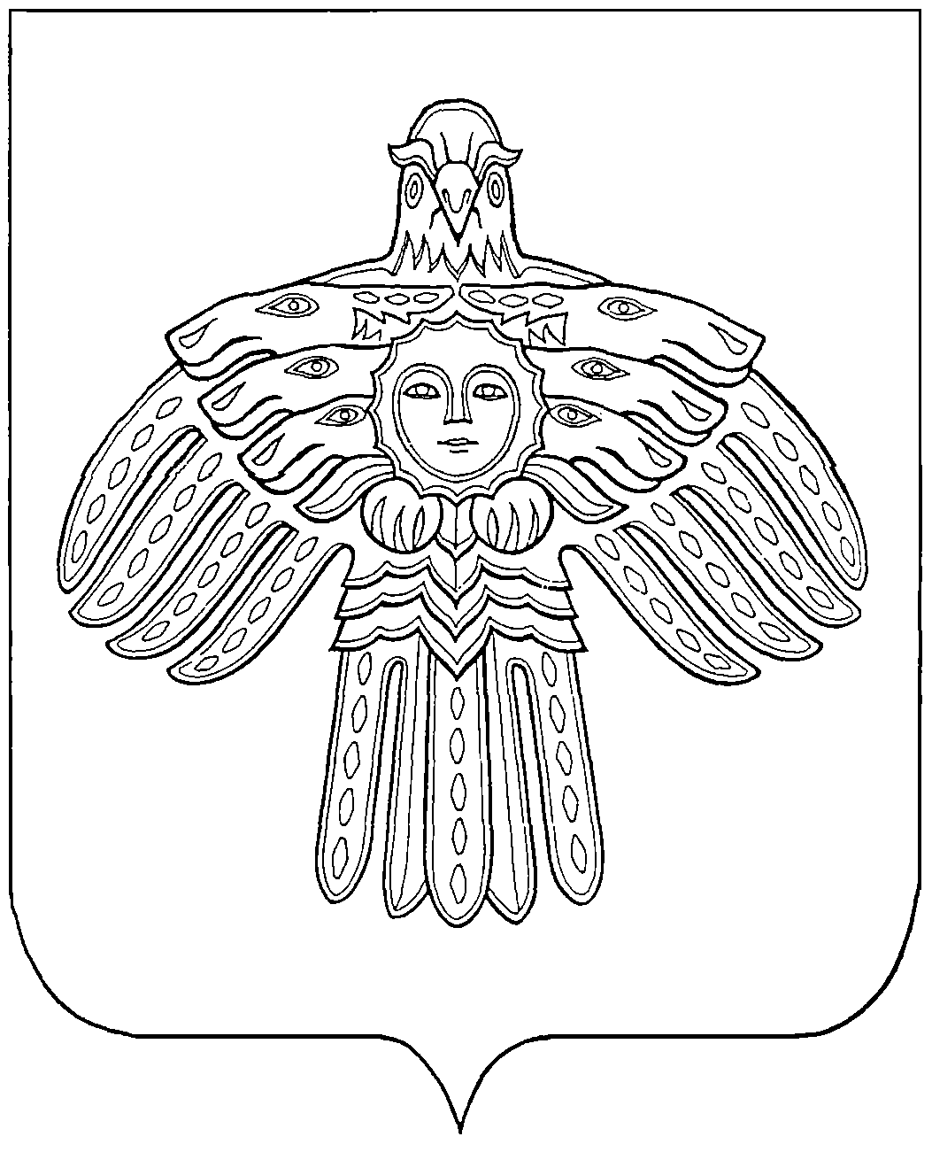

«ЕМВА» КАР ОВМÖДЧÖМИНСА СОВЕТ

СОВЕТ ГОРОДСКОГО ПОСЕЛЕНИЯ «ЕМВА»

169200, Республика Коми, г.Емва, ул.Октябрьская, 25________

КЫВКÖРТÖД

Р Е Ш Е Н И Е

от 18 апреля 2017 г. № II-8\40

Об утверждении структуры администрации
городского поселения «Емва»

В соответствии с частью 8 статьи 37 Федеральным Законом от 06.10.2003г. № 131-ФЗ « Об общих принципах организации местного самоуправления в Российской Федерации», частью 2 статьи 35 Устава муниципального образования городского поселения «Емва», Совет городского поселения «Емва»

Решил:
1. Утвердить структуру администрации городского поселения «Емва» согласно приложению к настоящему решению.
2. Считать утратившим силу решение Совета городского поселения «Емва» от 29.07.2014г. № 1-25\135 «Об утверждении структуры администрации городского поселения «Емва».
3. Настоящее решение вступает в силу с момента его принятия и подлежит официальному опубликованию (обнародованию).

Глава городского поселения «Емва»-
председатель Совета поселения А.Ю.Лопатин

Приложение
к решению Совета городского поселения
«Емва» от 18 апреля 2017г. № II-8\40

СТРУКТУРА
АДМИНИСТРАЦИИ ГОРОДСКОГО ПОСЕЛЕНИЯ «ЕМВА»

N п/п | наименование | Кол-во
1 | Руководитель администрации городского поселения | 1
2 | Заместитель руководителя администрации городского поселения | 1
3 | Помощник руководителя администрации городского поселения | 1
4 | Сектор имущественных отношений, землепользования и застройки  администрации городского поселения | <*>
5 | Сектор жилищно-коммунального хозяйства, дорожной деятельности, транспорта и связи администрации городского поселения | <*>
6 | Сектор обеспечения деятельности администрации городского поселения «Емва» | <*>
7 | Сектор бухгалтерского учета администрации городского поселения | <*>
8 | Административно—хозяйственный персонал | <*>

--------------------------------
<*> - в соответствии со штатным расписанием.

